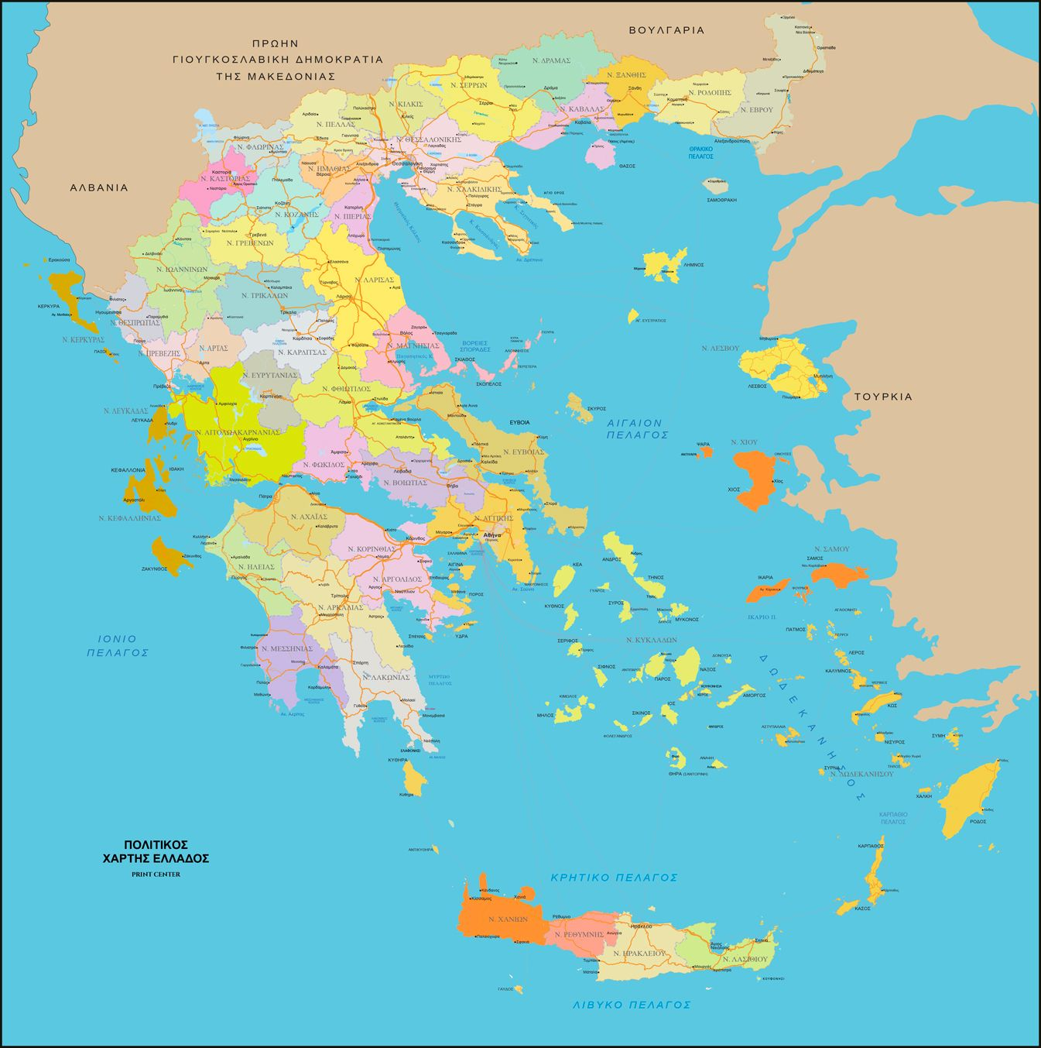ΑΠΟΚΡΙΕΣ ΣΤΗΝ ΕΛΛΑΔΑ

C:\Program Files (x86)\Microsoft Office\MEDIA\CAGCAT10\j0216516.wmfC:\Program Files (x86)\Microsoft Office\MEDIA\CAGCAT10\j0216516.wmf **ΞΑΝΘΗ**

**C:\Program Files (x86)\Microsoft Office\MEDIA\CAGCAT10\j0216516.wmf**

**C:\Program Files (x86)\Microsoft Office\MEDIA\CAGCAT10\j0216516.wmf**

**ΤΥΡΝΑΒΟΣ**

**ΠΑΤΡΑ**

**ΡΕΘΥΜΝΟ**